 | Lunes | Martes | Miércoles | Jueves | Viernes | Sábado | Domingo
Mañana | 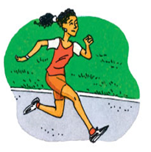 | 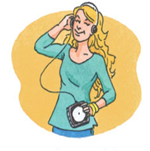 |  |  |  | 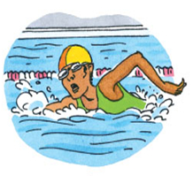
 |  | Escucha música |  | Escucha música
Tarde |  | 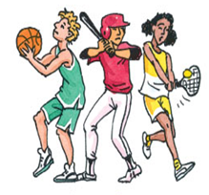 |  |  | 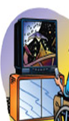 |  | 
 | Usa la computadora | Practica deportes | Usa la computadora | Practica deportes | Ve televisión | Practica deportes | lee
Noche |  |  |  |  |  | 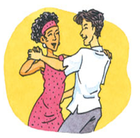
 |  |  | Vé televisión | Escribe

